DER OBERBÜRGERMEISTER DER STADT MÜNSTER

29.03.2012

Mitglieder des Ältestenrates
Herrn Ratsherrn Pascal Powroznik

Nachrichtlich:
Fraktionsgeschäftsstellen

Ort der Kulturen und Religionen der Welt

Sehr geehrte Damen,
sehr geehrte Herren,

in der letzten Sitzung des Ältestenrates am 08.02.2012 ist der Tagesordnungspunkt „Weiteres Verfahren zum gemeinsamen Antrag der CDU-Fraktion, der SPD-Fraktion, der FDP-Fraktion, der Fraktion DIE LINKE. und der Ratsgruppe UWG/ÖDP (Ratsantrag Nr. A-R 0051/2010 – Ort der Kulturen und Religionen der Welt)“ angesprochen worden.

Einen Auszug aus der Niederschrift des Ältestenrates zu diesem Tagesordnungspunkt füge ich als Anlage bei.

Wie in der Sitzung des Ältestenrates vereinbart, hat Herr Uetz auch die Fraktionsgeschäftsstellen (Mail vom 10.02.2012) und Herrn Ratsherrn Powroznik über die Absprache im Ältestenrat informiert und den Entwurf der Vorlage mit Anlagen übersandt.

In der Sitzung des Ältestenrates war noch die Frage gestellt worden, welchen Wert das ins Auge gefasste Grundstück hat.

Das Vermessungs- und Katasteramt hat mit Nachricht vom 23.03. mitgeteilt, dass, ausgehend von Flächenverkäufen in der Nachbarschaft in jüngerer Vergangenheit von einem Wert von 15 € pro qm ausgegangen werden kann. Je nach Flächenverbrauch für die Realisierung dieses Projektes ergibt sich dann der Gesamtwert der Fläche. Die genaue Größenangabe, die für eine Realisierung des Projektes erforderlich ist, ist gegenwärtig noch nicht hinreichend konkretisiert und bekannt. Bei einer Gesamtgrundstücksgröße (in der Anlage 1 zur Vorlage straffiert dargestellt) von 13.700 qm ergibt sich (rein rechnerisch) ein Wert von rd. 205.000 €. Dabei ist anzumerken, dass es sich um eine Fläche handelt, die für die Realisierung der Parkanlage Kinderbachtal vorgesehen war. Allerdings ist die Realisierung wegen der Haushaltslage ausgesetzt (siehe hierzu auch Seite 3 des übersandten Vorlagenentwurfes).

Mit freundlichen Grüßen
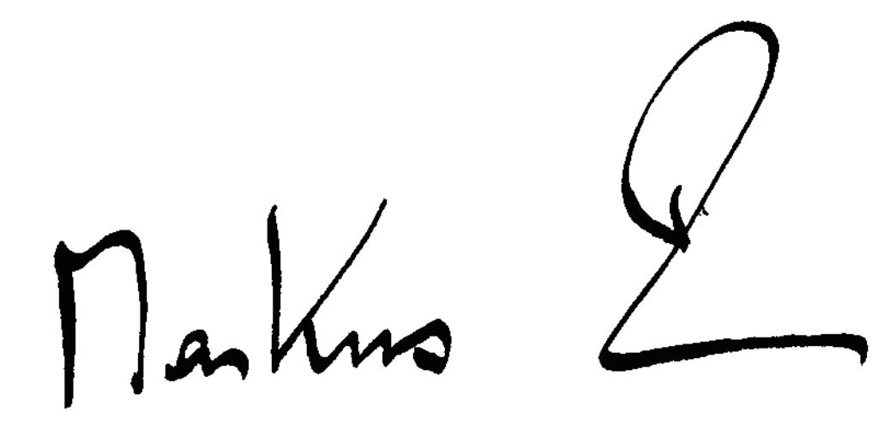
Markus Lewe

